- 食品生产许可流程图

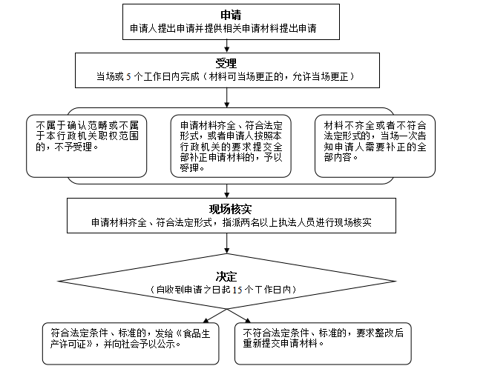

- 食品经营许可流程图

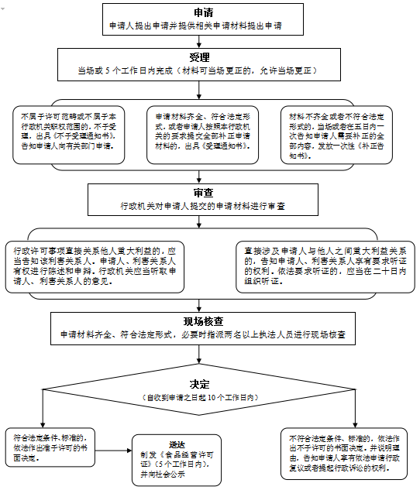

- 企业登记注册流程图

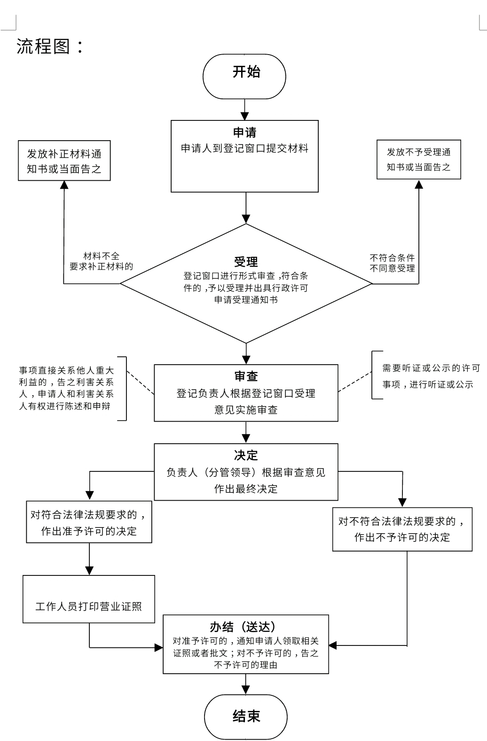

- 承担国家法定计量检定机构任务授权、计量标准器具核准
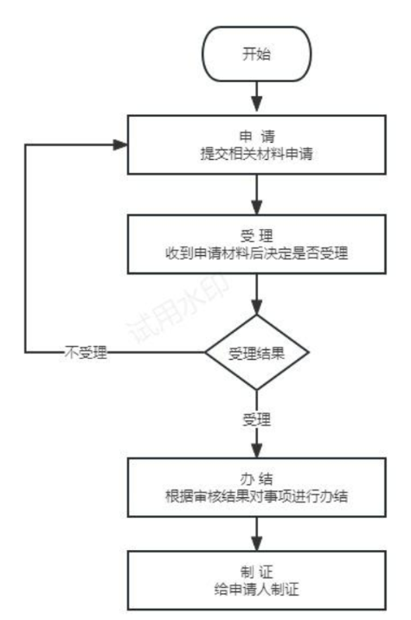

- 个体工商户登记注册流程图

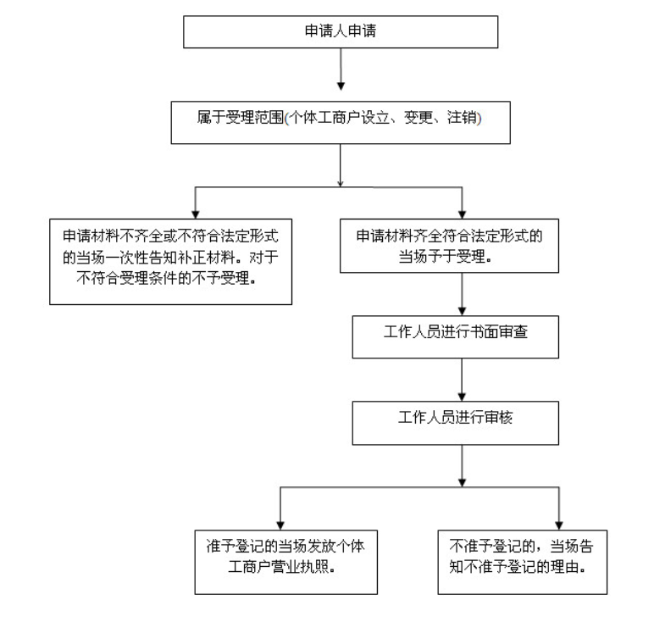

- 农民专业合作社登记注册流程图

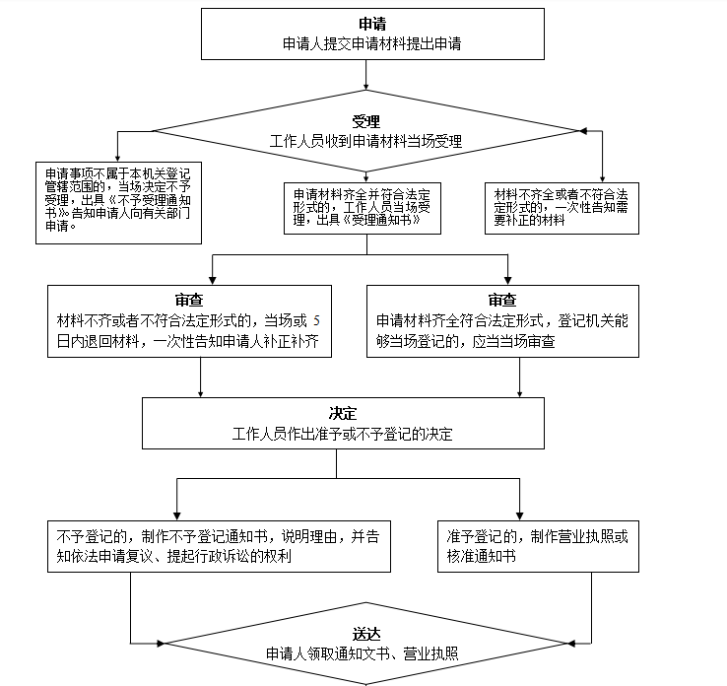

- 行政确认类流程图（股权（基金份额、证券除外）出质登记）

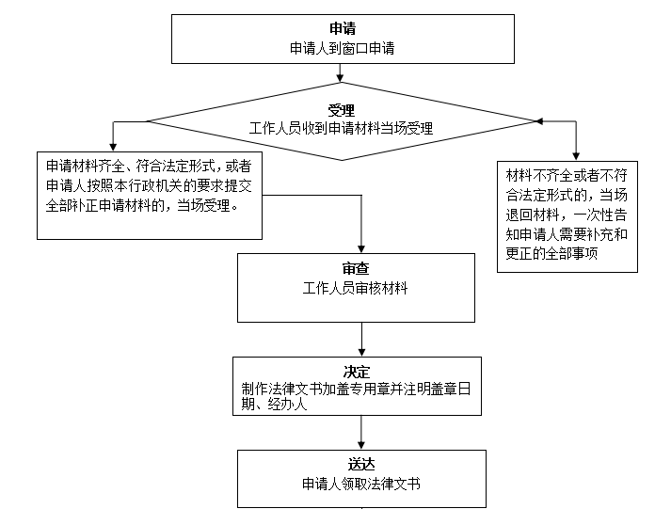

- 行政裁决运行流程图（第7-8项）

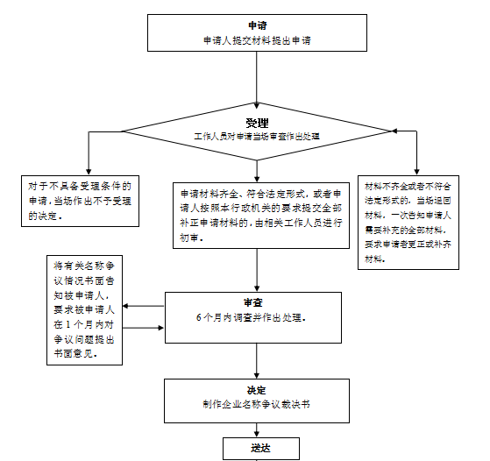

八、其他权力类流程图（第10-21项）


